CELEBRACIÓN DEL 39º ANIVERSARIO DE LAS APARICIONES DE
MARÍA REINA DE LA PAZ EN COSTA RICA

Costa Rica celebró con gran alegría el 39 Aniversario de las Apariciones de María Reina de la Paz, a puerta cerrada desde la Capilla Casa Sede Radio María Costa Rica con la siguiente programación:
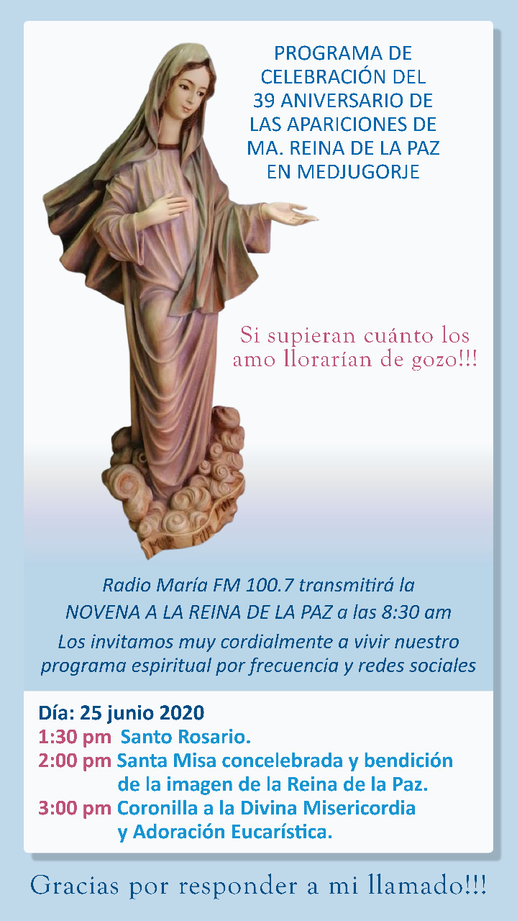
Como parte de la celebración se bendijo la nueva imagen de la Reina de la Paz, la cual había esperado por nosotros por más de dos años y después de muchos esfuerzos logramos adquirirla y traerla a nuestra casa sede en Radio María.
Sentimos que es una gran bendición para el Apostolado en Costa Rica, la adquisición de esta bella imagen y le damos gracias a Nuestra Madre por tan hermoso regalo.
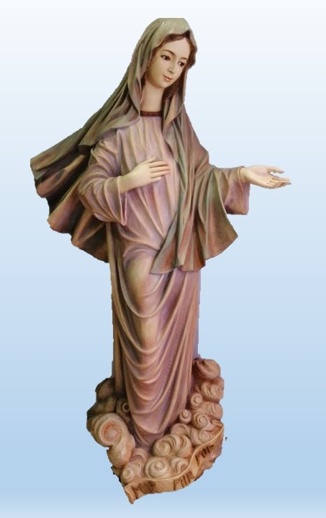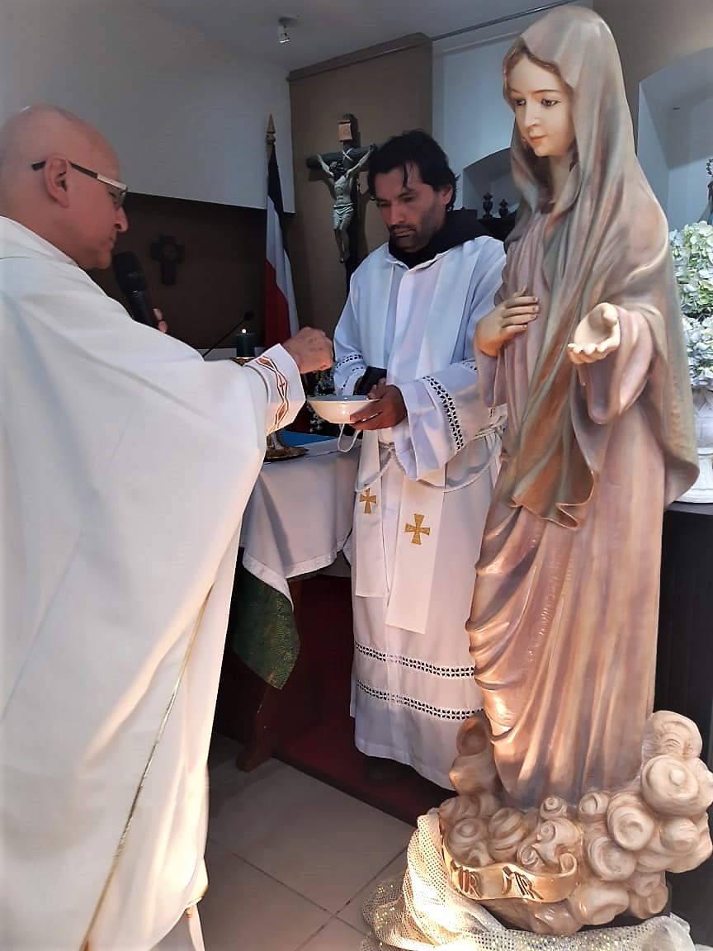

La Santa Eucaristía estuvo concelebrada por el padre Bernardo Mora, director espiritual del Apostolado, quien presidió la misa, acompañado por el presbítero Sergio Hernández y Fray Rodolfo Vega, TC.

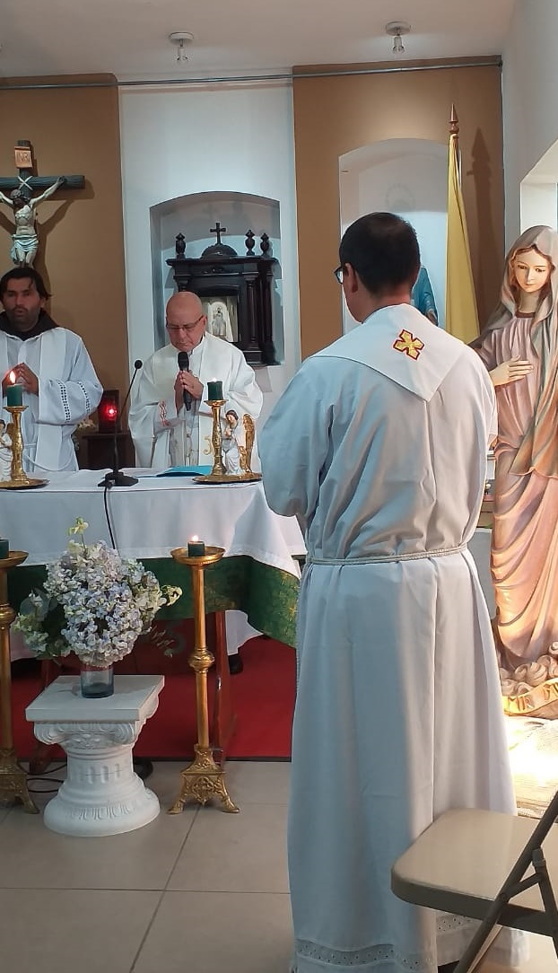
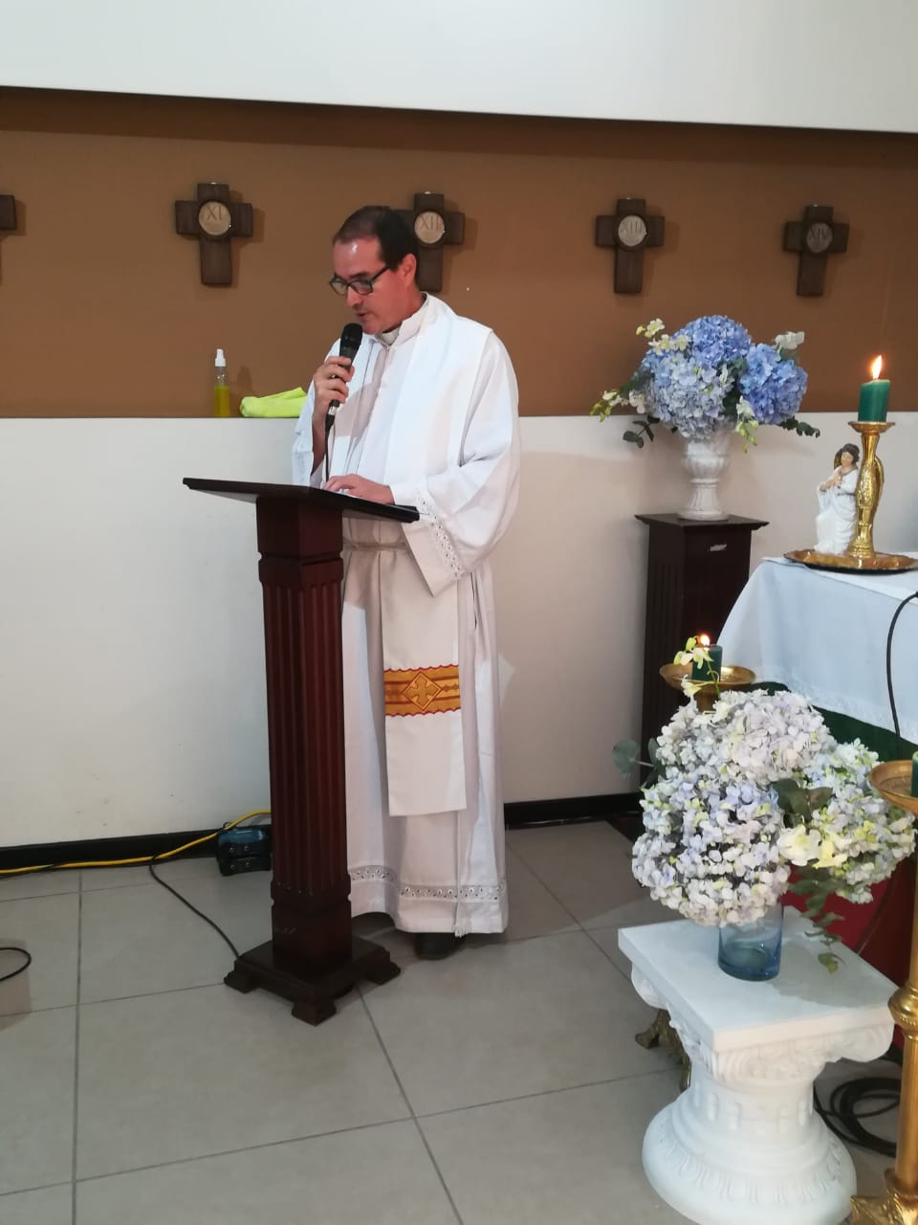
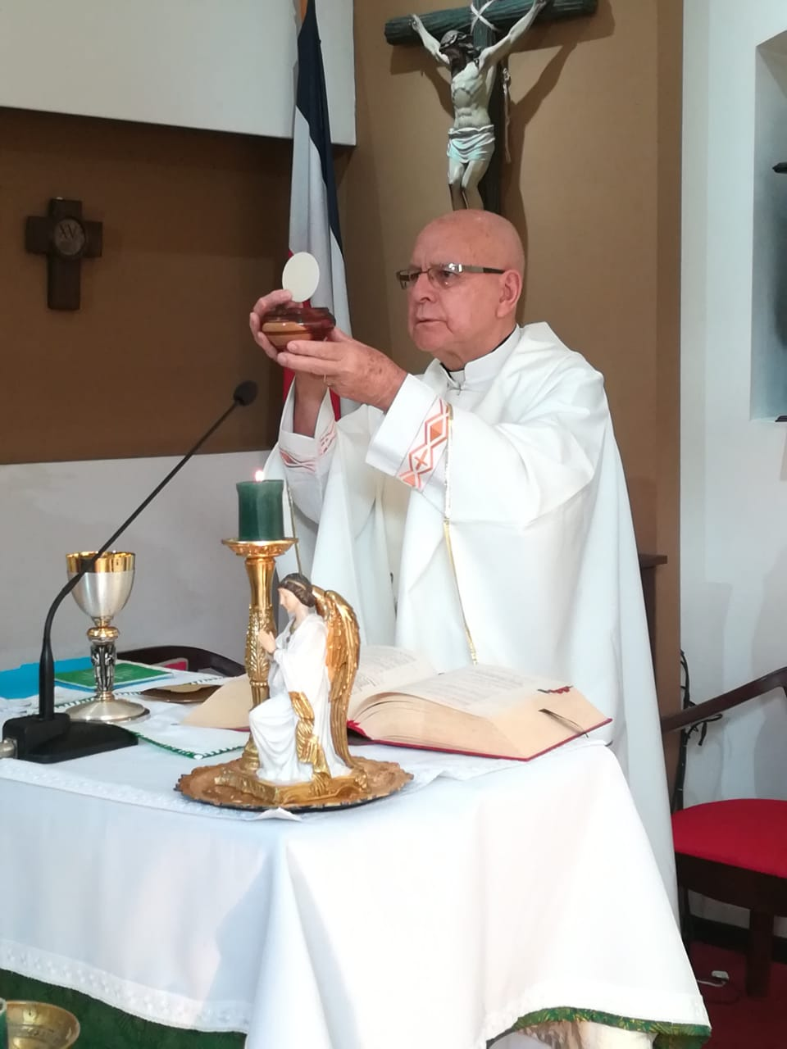
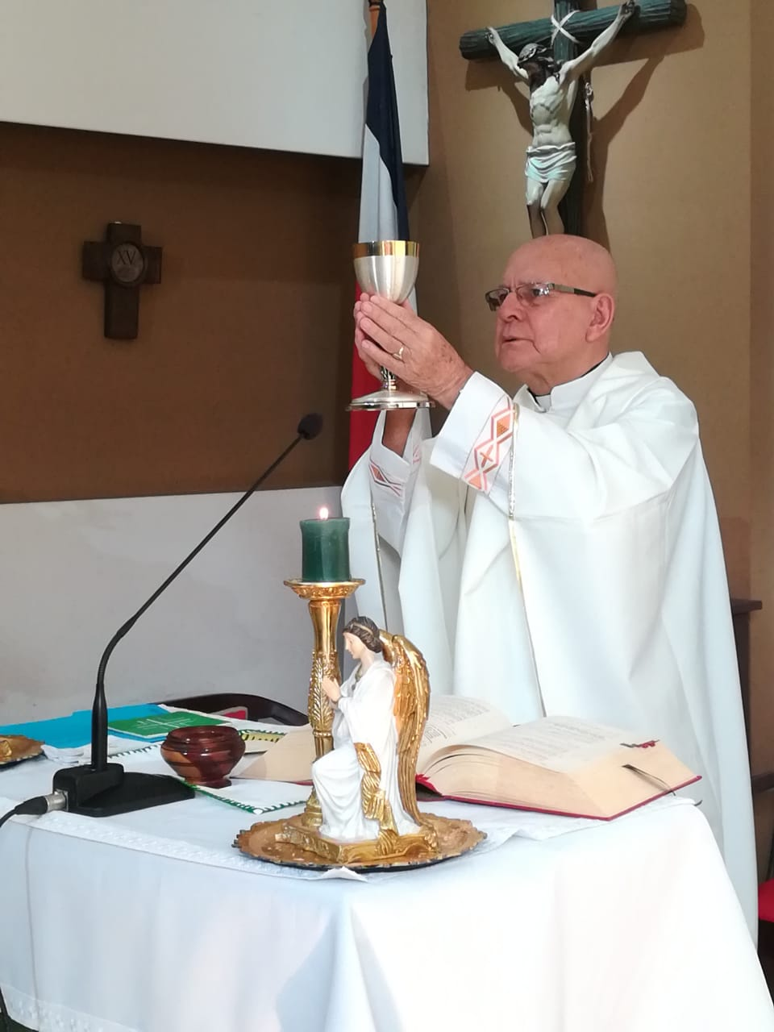

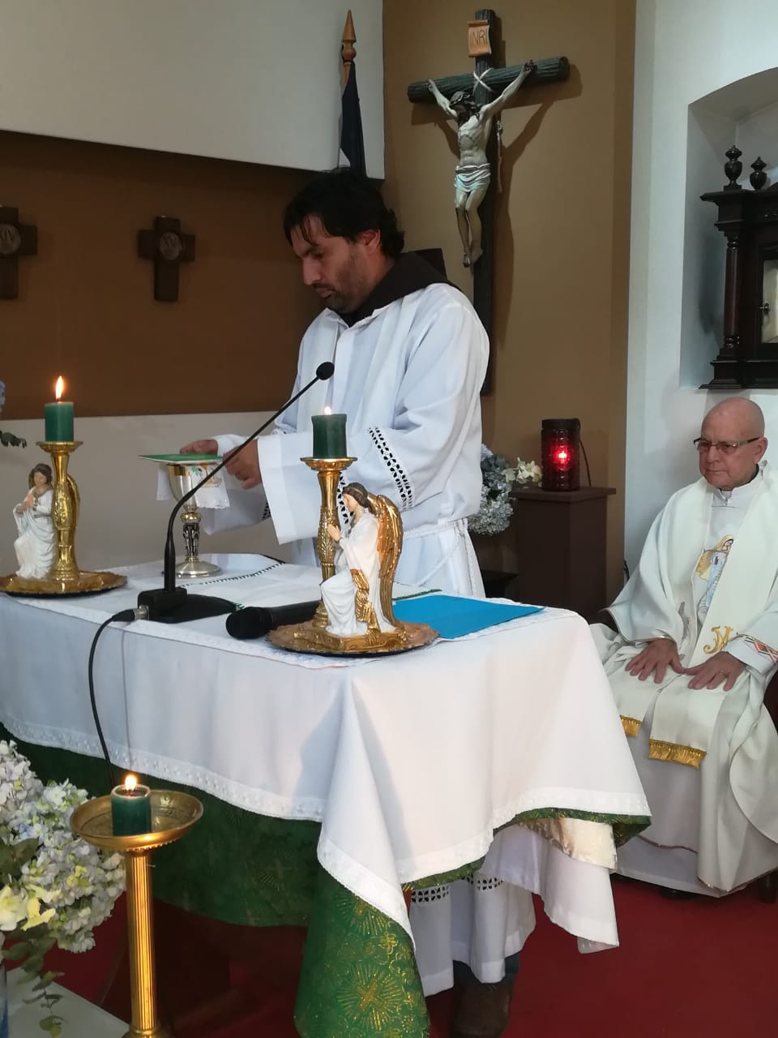

A los pies de nuestra Madre... las fotos de todos los grupos de peregrinos que han conformado grupos de oración en las diferentes localidades del país.

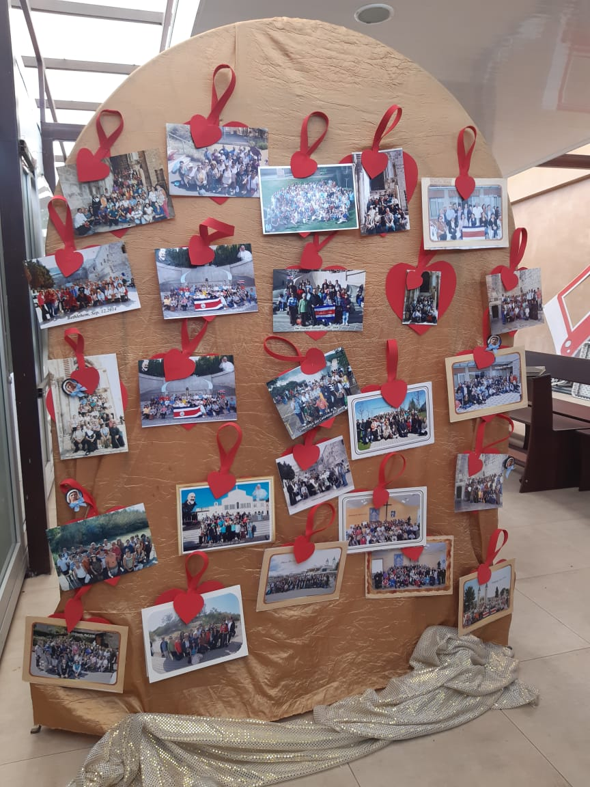
En la provincia de Guanacaste en el grupo de Liberia, realizaron una celebración en forma privada y en la Parroquia de San Roque.

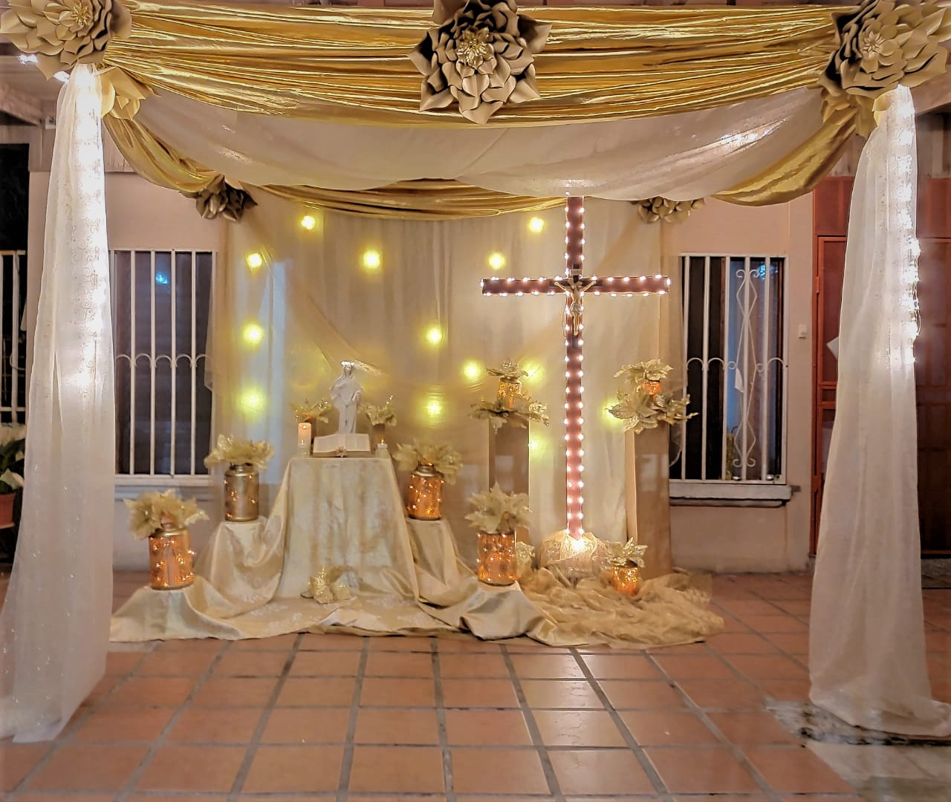

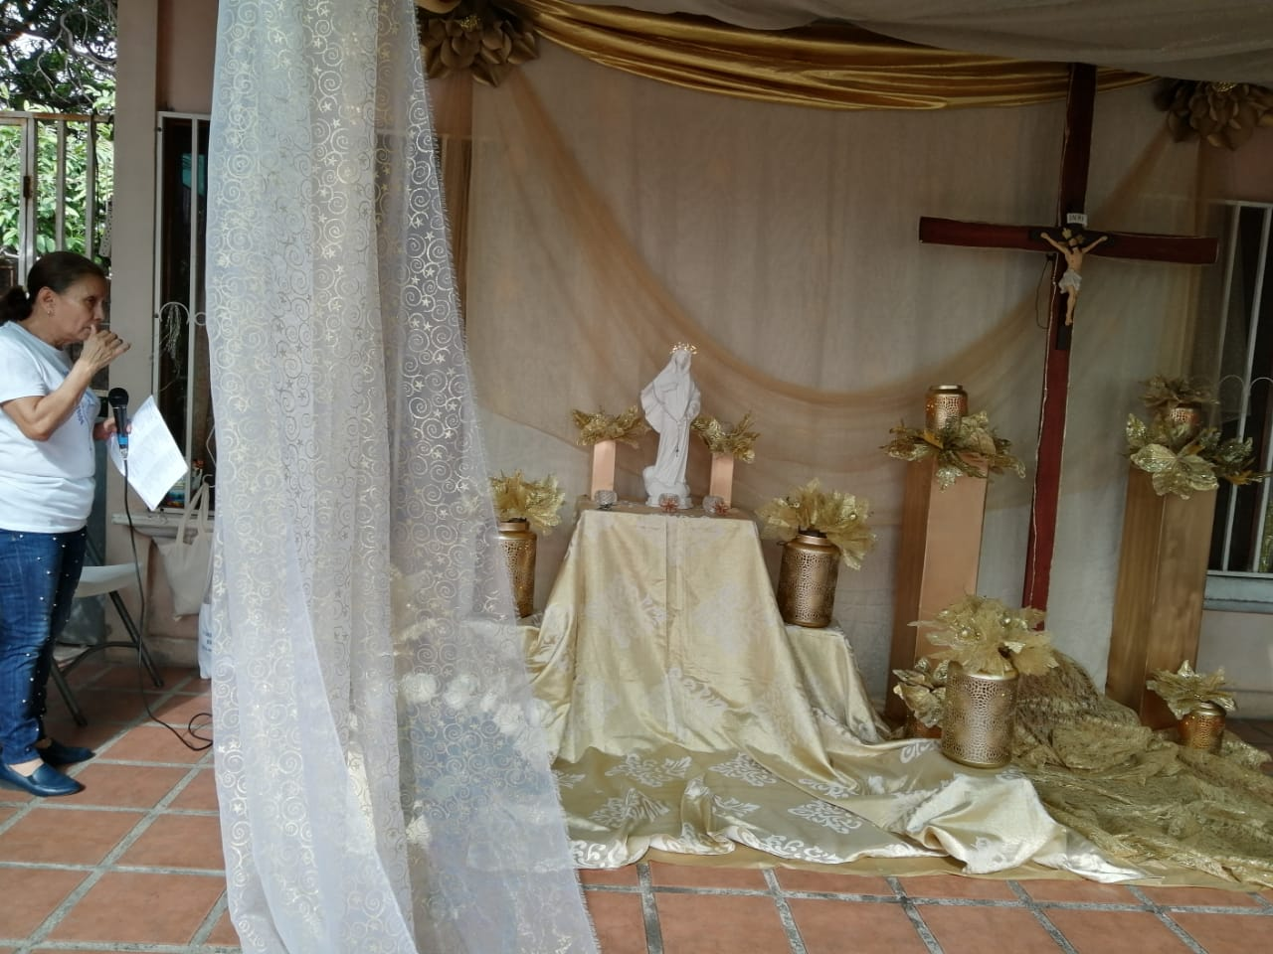

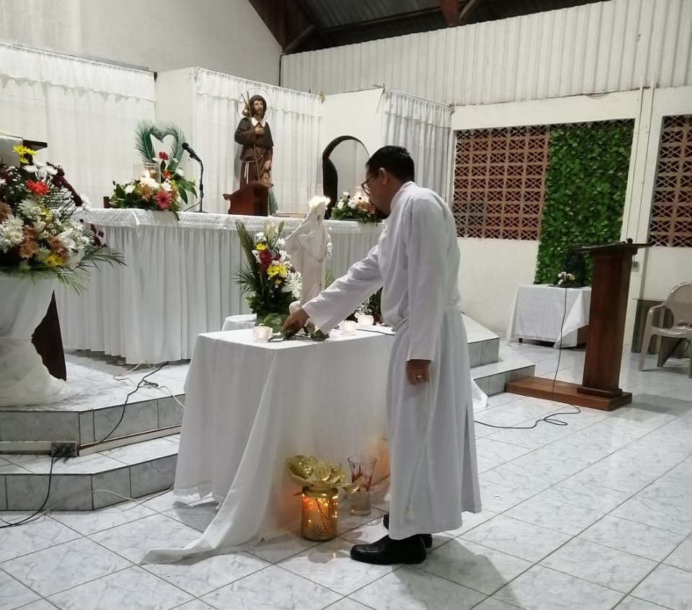
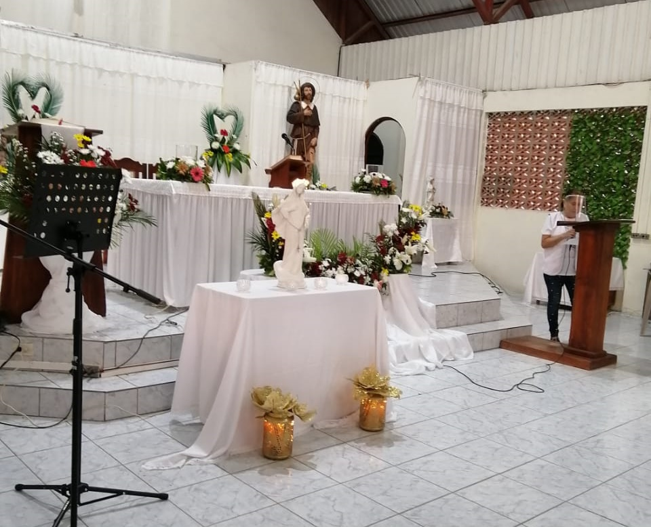
El Grupo de Oración Reina de la Paz Buenos Aires de la provincia de Puntarenas, Costa Rica, celebraron la Eucaristía del 39º Aniversario de las Apariciones de la Reina de la Paz en Medjugorje junto al párroco de la localidad.

